МДОУ «Д/с №10 комбинированного вида»

Консультация для педагогов

«Взаимодействие инструктора по физкультуре с педагогами ДОУ»

Подготовил: Казаченко В.В., старший воспитатель

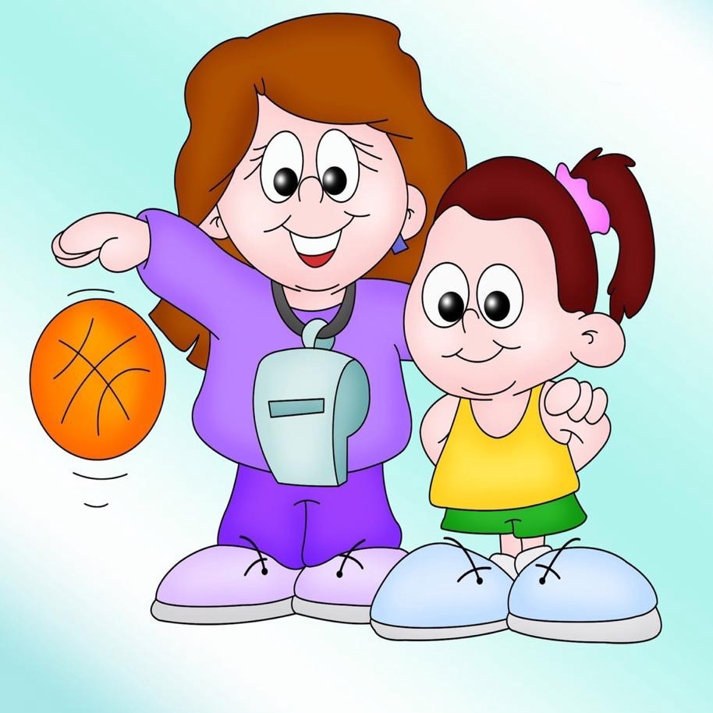
2023г. Ухта

Цель: совершенствовать знания педагогов о постоянном взаимодействии инструктора по физической культуре и педагогов ДОУ по физическому развитию, сохранению и укреплению здоровья детей.
Задачи:
1. Совершенствовать знания педагогов по подготовке детей и проведения занятий по физической культуре.
2. Познакомить педагогов с требованиями к воспитателю в совместной работе по вопросам физического воспитания.
3. Вызвать желание постоянного сотрудничества педагогов с инструктором по физкультуре в ДОУ.
Слаженность в работе - залог хорошего результата, данное правило действует в любом коллективе, в т ч. педагогическом, тем более что деятельность всех педагогов и специалистов ДОУ направлена на достижение единых целей развития, воспитания и обучения детей.
Одной из задач, реализуемой педагогическим коллективом нашего детского сада в этом учебном году является оптимизация работы по формированию у дошкольников потребности в двигательной активности, привычки здорового образа жизни. В дошкольном учреждении физкультурно-оздоровительная работа организуется воспитателем, инструктором по физической культуре, музыкальным руководителем, учителем-логопедом. Каждый из них выполняет работу в соответствии с должностными обязанностями. Требования к деятельности этих специалистов имеют отличия в зависимости от решаемых задач: общей физической подготовки детей.
Однако педагогическая деятельность каждого направлена на одного ребёнка, поэтому действия их должны быть согласованы между собой.
Требования к воспитателю:
1. Знает программу, в соответствии с которой претворяет на практике физическое совершенствование детей (цели, задачи, прогнозируемые результаты).
2. Проводит диагностику физического состояния детей по программе, реализуемой дошкольным учреждением.
3. Знает особенности состояния здоровья воспитанников и планирует занятия физическими упражнениями в соответствии с этими особенностями.
4. Организуя занятия физическими упражнениями с воспитанниками, применяет только методические материалы, рекомендованные органами образования (российскими, районными) для работы с детьми дошкольного возраста.
5. При проведении физкультурного занятия имеет план занятия, основанный на данных методических материалов.
6. Формирует у детей представления о гигиене и эстетике занятий физическими упражнениями (осанка, образцовый показ физических упражнений, проведение занятия в спортивной одежде и обуви и т. д.).
7. Использует средства физической культуры для воспитания нравственных (морально-волевых) качеств у своих воспитанников.
8. Контролирует физическую нагрузку детей по внешним признакам утомления.
9. Обеспечивает безопасность детей в процессе занятий физическими упражнениями.
10. Оказывает детям первую медицинскую помощь при несчастных случаях.
11. Планирует, проводит и анализирует физкультурно-оздоровительные мероприятия в режиме дня (утренняя гимнастика, физкультминутка, подвижные игры между занятиями и на улице, бодрящая гимнастика).
12. Планирует, проводит и анализирует физкультурно-массовую работу в группе (физкультурные досуги, физкультурные праздники и т. п.).
13. Создаёт условия в группе для самостоятельной двигательной деятельности детей.
14. Организует самостоятельную двигательную деятельность детей в группе и на прогулке.
15. Информирует родителей об уровне физического состояния их детей и успешности в двигательной деятельности.
Так, эффективность физкультурно-оздоровительной работы в дошкольном учреждении обеспечивается в результате сотрудничества инструктора по физической культуре и воспитателя. Одним из немаловажных факторов, влияющих на эффективность воспитательно-образовательного процесса в дошкольном учреждении, является рациональность организации взаимодействия педагогов, например воспитателя и инструктора по физической культуре, воспитателя и музыкального руководителя, воспитателя и учителя-логопеда и т. д. Данное взаимодей-ствие должно быть отражено документально. Так, в разделе «Организация режима пребывания детей в ДОУ» обязательной части основной общеобразовательной программы дошкольного образования предусмотрены графики взаимодействия педагогов, специалистов и воспитателей.
Особого внимания заслуживает совместная работа воспитателя и инструктора по фи-зической культуре. Согласно «Санитарно-эпидемиологические требования к устройству, содержанию и организации режима работы в дошкольных организациях», утв. постановлением Главного государственного санитарного врача РФ, в ДОУ рекомендуется использовать следующие формы двигательной деятельности:
• утренняя гимнастика;
• занятия физической культурой в помещении и на воздухе;
• физкультурные минутки;
• подвижные игры;
• спортивные упражнения;
• ритмическая гимнастика;
• занятия на тренажерах;
Перечисленные формы двигательной деятельности направлены на укрепление здоровья и всестороннее физическое развитие детей. Решение данных задач осуществляется как в рамках физкультурно-оздоровительной работы, так и непосредственно в ходе образовательной деятельности и режимных моментов. При этом важна согласованность действий педагогов и специалистов.
В настоящее время в дошкольных учреждениях практикуется организация занятий физической культурой и физкультурных досугов при совместном участии инструктора по физической культуре и воспитателя. Однако зачастую последний просто присутствует на мероприятии, не проявляя интереса к происходящему. Воспитатели объясняют это тем, что если в ДОУ есть инструктор по физической культуре, то именно он и отвечает за физическое развитие дошкольников и организацию соответствующих занятий или досугов.
Как показывает практика, многие воспитатели не знают, чем они могут быть полезны в процессе проведения физкультурно-оздоровительных мероприятий. Между тем от активного участия воспитателя, его взаимопонимания и взаимодействия с инструктором по физической культуре зависит конечный результат и достижение таких целей, как повышение двигательной активности детей, формирование у них двигательной культуры, положительного эмоционального настроя.
Перед физкультурным занятием воспитатель прослеживает за спортивной одеждой детей и обувью (чешками, чтобы были сняты майки и у детей ничего не находилось в руках и во рту. Перестраивает детей по росту: от самого высокого ребёнка до самого низкого.
Важно, чтобы воспитатель знал свою роль в каждом виде деятельности. Он должен помочь детям лучше усвоить программное содержание. При этом его активность на занятии зависит, прежде всего, от возраста детей. Наиболее активная роль принадлежит воспитателю младшей группы. Воспитатель выполняет всё с самого начала занятия: с входом в зал, построения детей в шеренгу и до его окончания: выход из зала спокойным шагом.
В средней, старшей и подготовительных к школе группах, воспитатель помогает инструктору по физической культуре в перестроении детей, раздаче и сборе спортивного инвентаря.
Если использование сюрпризного момента является приоритетным в работе с детьми дошкольного возраста, то для воспитателя содержание предстоящего мероприятия должно быть заранее известно. Для этого накануне инструктор по физической культуре должен ознакомить его с содержанием занятия физической культурой или досуга, обсудить организационные моменты.
Конечно, организует и проводит мероприятие специалист. Задача воспитателя - помогать инструктору по физической культуре, осуществлять страховку дошкольников, следить за качеством выполнения упражнений и дисциплиной, а также проводить индивидуальную работу с ослабленными детьми.
К педагогу предъявляются те же требования, что и к дошкольникам: обязательное наличие физкультурной формы и соответствующей обуви. Это позволит воспитателю быть свободным в движениях, благодаря чему он сможет включиться в образовательную деятельность по физическому развитию.
Например, в ходе вводной части занятия физической культурой воспитатель может вместе с детьми под руководством специалиста выполнить запланированные виды ходьбы и бега.
В основной части занятия физической культурой, во время выполнения общеразвивающих упражнений дошкольники должны усвоить показанное инструктором по физической культуре движение и действовать в соответствии с образцом так же ловко и технически правильно. Функция воспитателя на данном этапе - оказание индивидуальной помощи ребенку, который в ней нуждается. Педагог может помочь ему принять правильное исходное положение или исправить неверно выполненное движение.
Если дети выполняют общеразвивающие упражнения в колоннах, то инструктор по физической культуре контролирует правильность выполнения упражнений в передних рядах, а воспитатель - в задних. Также воспитатель может помочь специалисту расставить необходимый спортивный инвентарь и убрать его после выполнения детьми упражнений.
Как известно, существуют разные способы организации детей во время проведения занятий физической культурой: фронтальный, групповой, индивидуальный, круговой тренировки. При использовании каждого из них функции педагогов также могут быть распределены.
При фронтальном способе одинаковые для всех упражнения выполняются сразу всеми детьми. И специалист, и воспитатель следят за правильностью выполнения упражнений и осанкой дошкольников.
При групповом способе организации дети распределяются на группы, каждая из которых выполняет свое задание. При этом инструктор по физической культуре занимается с одной группой, а воспитатель с другой.
Индивидуальный способ заключается в выполнении отдельных упражнений каждым занимающимся самостоятельно. Ценность индивидуального выполнения в том, что оно позволяет обратить внимание каждого ребенка на качество движения. Задача специалиста и воспитателя - помочь ему увидеть недостатки, а при необходимости прийти на помощь в нужный момент.
При организации круговой тренировки на занятиях физической культурой воспитатель и инструктор по физической культуре делят «станции» между собой, следят за качеством и обеспечивают безопасность выполнения упражнений, осуществляют при необходимости страховку. Зная индивидуальные возможности каждого ребенка, воспитателю необходимо расположиться так, чтобы оказать ему в нужный момент помощь.
Во время проведения подвижных игр воспитатель, как и инструктор по физической культуре, должен знать игру, заранее усвоить ее правила и выучить с детьми слова, если они предусмотрены. Участие воспитателя в подвижных играх и игровых упражнениях улучшает эмоциональный настрой дошкольников, оказывает положительное влияние на повышение уровня их двигательной активности.
В заключительной части занятия физической культурой при подведении специалистом итогов воспитатель также может выразить свое мнение о том, как прошло мероприятие, кто из детей справился с заданием, что им не удалось.
Таким образом, распределение обязанностей при совместной работе инструктора по физической культуре и воспитателя может быть следующим:
специалист занимается с ослабленными детьми,
• воспитатель с остальными (и наоборот);
• специалист занимается с отстающими по физической подготовленности детьми, воспитатель с остальными (и наоборот);
• специалист проводит с каждым ребенком образовательную деятельность по физическому развитию в индивидуальной форме, воспитатель занимается со всеми детьми спокойной двига-тельной деятельностью;
• специалист работает с подгруппами детей, готовя их к творческим выступлениям, воспитатель отрабатывает движения на спортивных снарядах с другой подгруппой;
• специалист занимается с более успешными детьми, воспитатель с остальными;
• инструктор по физической культуре и воспитатель занимаются со всей группой, если движения освоены всеми детьми, и придумывают все новые и новые комбинации движений.
Предложенные варианты можно использовать в зависимости от конкретной ситуации, возможностей и возраста детей, поставленных целей и задач, решаемых в ходе образовательной деятельности по физическому развитию.
После совместного проведения занятия физической культурой деятельность воспитателя не заканчивается. Новые двигательные навыки он закрепляет.
С детьми при проведении индивидуальной работы (в течение дня в часы игр и прогулок). Следуя рекомендациям инструктора по физической культуре, воспитатель организует индивидуальную работу с детьми, отстающими в усвоении программного материала, активи-зирует малоподвижных и ослабленных дошкольников.
Для совершенствования двигательных навыков воспитатель в тесном контакте с инструктором по физической культуре организует в группах и на территории ДОУ развивающую двигательную среду, при этом учитываются возрастные особенности детей и их интересы. В свою очередь инструктор по физической культуре должен оказывать помощь воспитателям по различным вопросам физического развития дошкольников: подбирать упражнения для утренней гимнастики, физкультминуток, бодрящей гимнастики, организовывать игры на прогулке, а также деятельность воспитанников в группе и на прогулке; оформлять рекомендации для родителей по организации двигательной деятельности детей в семье.
В качестве примера в приложении представлено распределение обязанностей между инструктором по физической культуре и воспитателем в ходе классического занятия физической культурой с детьми старшей группы.
При организации физкультурных досугов, праздников, дней здоровья и других массовых мероприятий воспитатель - незаменимый помощник инструктора по физической культуре. Любой праздник представляет собой сложный процесс, состоящий из нескольких этапов: подготовки (составление сценария, распределение ролей и обязанностей между участниками, подбор музыкального сопровождения, оформление площадки или зала, подготовка спортивной формы, эмблем, приглашений и т. п., проведения и подведения итогов.
Возглавлять подготовительную работу может инструктор по физической культуре, а воспитатель окажет ему ощутимую помощь на каждом из перечисленных этапов или возьмет на себя ответственность за подготовку одного из них.
Пока инструктор по физической культуре решает организационные вопросы, задача воспитателя - вовлечь детей в процесс подготовки к празднику, поддерживать их инициативу, предоставляя им возможность ощущать себя полноправными участниками мероприятия.
Основная часть праздника, направленная на решение его главной задачи, наполняется соответствующим двигательным содержанием: играми, соревнованиями, аттракционами. Ответственным за это является инструктор по физической культуре. Если мероприятие носит массовый характер, то у специалиста должно быть несколько помощников из числа воспитателей, которые будут расставлять и убирать инвентарь, обеспечивать музыкальное сопровождение, вручать подарки. Кроме того, воспитатели могут выступать в роли полноправных участников мероприятия: стать героями, играть с детьми, стимулировать активность родителей.
Такой подход к организации физкультурных досугов и праздников предоставляет дошкольникам возможность проявить активность, инициативу, самостоятельность, творчество, что благотворно влияет на развитие их способностей и личностных качеств.
Если в целях оздоровления организма ребенка в физкультурно-оздоровительную работу включается комплекс закаливающих процедур с использованием природных факторов, то необходимо взаимодействие не только инструктора по физической культуре и воспитателя, но и медицинского работника ДОУ.
Еще одним примером сотрудничества инструктора по физической культуре и воспитателя является организация прогулок и походов с детьми. Специалист заранее готовится к проведению похода, совместно с воспитателем разрабатывает его план и маршрут, преду
Умения, знания и навыки, полученные детьми на физкультурных занятиях, воспитатель умело должен применять на утренней гимнастике и в повседневной жизни детей.
Ежедневные занятия с каждым ребёнком, знание его интересов, способностей дают возможность воспитателю и инструктору по физическому воспитанию осуществлять физическое развитие всех детей.
Инструктор по физической культуре консультирует воспитателей, даёт необходимые советы, оказывает помощь.
Особенно содержательная совместная работа с воспитателем и музыкальным руководителем проводится в ходе подготовки к утренней гимнастики, спортивным праздникам, досугам, развлечениям. Учитывая способности каждого воспитателя необходимо распределить роли для сюрпризных моментов праздника, отработать их, подобрать музыкальное сопровождение, песни, танцы.
Чтобы воспитатель был первым помощником инструктора по физической культуре, с ним надо регулярно взаимодействовать. На консультациях знакомить воспитателей с планом работы, разрабатывать утреннюю гимнастику, обращать внимание на те умения и навыки, которыми должен овладеть каждый ребёнок, вместе обсуждать проведенные занятия, учитывать, кому из детей нужна индивидуальная помощь. А на практических занятиях помогать воспитателям, совершенствовать их навыки и умения.
Постоянная, совместная работа инструктора по физическому воспитанию и воспитателя группы может привести к желаемым результатам в решении задач общего физического воспитания дошкольников.
Таким образом, эффективность физкультурно-оздоровительной работы в ДОУ напрямую зависит от взаимодействия и взаимопонимания, как отдельных педагогов, так и всего педагогического коллектива.
Только совместными усилиями можно решить поставленные задачи, а значит, рассчитывать на положительные результаты своего труда.

